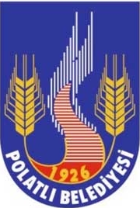
T.C.
POLATLI BELEDİYE MECLİSİ
KOMİSYON RAPORLARI

KONU:2021 Yılı Performans Programı 06/10/2020

Belediye Meclisinin 01.10.2020 tarihli toplantısında gündeme alınarak komisyonumuza havale edilen Mali Hizmetler Müdürlüğü’nün Performans Bütçe konusu komisyonumuzun 06.10.2020 tarihli toplantısında görüşülmüştür.
Yapılan görüşmeler neticesinde Mali Hizmetler Müdürlüğünce hazırlanan Polatlı Belediyesi 2021 Yılı Performans Bütçe Programı’nın aynen kabulüne oybirliği ile karar verilmiştir.
Meclisin Oylarına arz olunur.

PLAN BÜTÇE KOMİSYONU

Mehmet Ali TALAY Salih TEKELİ Kürşat ERTURUN
Başkan Üye Üye

Murat DENİZ Yüksel YANMAZ
Üye Üye

